**充电桩内部CAN总线通讯协议-IO控制板**

一 **协议定义**

1. **数据链路层**

A.帧格式

采用CAN扩展帧的29位标识符，具体每个位分配相应定义符合SAE J1939-21:2006

中相关规定

B.协议数据单元（PDU）

每个CAN数据帧包含一个单一的协议数据单元（PDU）

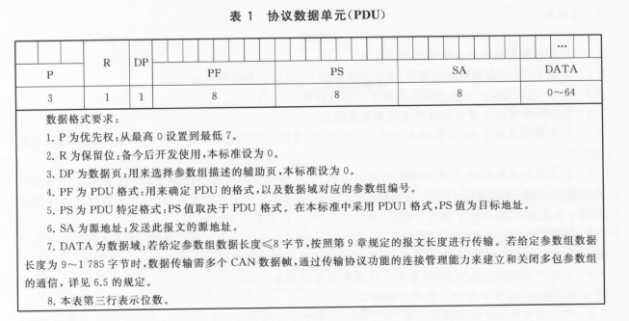

C.协议数据单元格式

选用SAE J1939-21:2006 中定义的PDU1格式。

D.参数组编号（PGN）

PGN的第二个字节为PDU格式（PF）值。

计算方法：

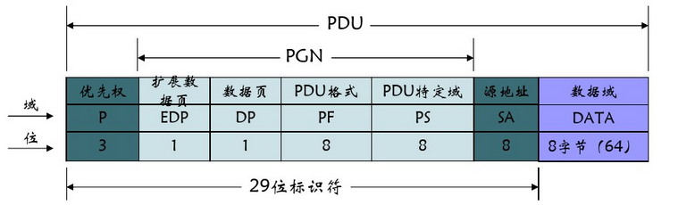

DP = 0x00 PF = 特定功能 PS = 电池组地址

例：计算#2号电池组BRF PGN

DP = 0x00 PF = 0x04 PS = 0x01

组合在一起的二进制为 0000 0000 0000 0100 0000 0001

十进制为1025, PGN = 1025

E.信息类型

CAN总线技术规范支持五种类型的信息，分别为命令、请求、广播/响应、确认和组

功能。具体定义遵循SAE J1939-21:2006 信息类型规定。

1. **应用层**

A.应用层采用参数和参数组定义的形式。

B.采用PGN对参数组进行编号，各个节点根据局PGN来识别数据包的内容。

C.采用周期发送和事件驱动的方式来发送数据。

D.如果需要发送多个PGN数据来实现一个功能的，需要同时接收到该定义的多个PGN报

文才判断此功能发送成功。

1. **报文分类**

表 1 IO板报文

|  |  |  |  |  |  |  |
| --- | --- | --- | --- | --- | --- | --- |
| 报文代号 | 报文描述 | PF（HEX） | 优先权 | 数据字节 | 报文周期 | 源地址-目的地址 |
| IOS | 输入信号状态 | 20 | 7 | 8 |  | IO板-主控 |

表 2 主控报文

|  |  |  |  |  |  |  |
| --- | --- | --- | --- | --- | --- | --- |
| 报文代号 | 报文描述 | PF（HEX） | 优先权 | 数据字节 | 报文周期 | 源地址-目的地址 |
| K1O | K1输出 | 21 | 4 | 1 |  | 主控-IO板 |
| K2O | K2输出 | 22 | 4 | 1 |  | 主控-IO板 |
| K3O | K3输出 | 23 | 4 | 1 |  | 主控-IO板 |
| K4O | K4输出 | 24 | 4 | 1 |  | 主控-IO板 |
| ELK | 枪头电子锁输出 | 25 | 4 | 1 |  | 主控-IO板 |
| HRT | 心跳 | 26 | 4 | 1 | 1分钟 | 主控-IO板 |

1. **报文格式和内容**

**IOS（输入状态）**

报文功能：IO板向主控发送数字量输入状态。

|  |  |  |  |  |
| --- | --- | --- | --- | --- |
| 起始字节或位 | 长度 | SPN | SPN定义 | 类型 |
| 1.3 | 1位 | 3075 | 枪头电子锁反馈信号（1锁止） | 广播 |
| 1.4 | 1位 | 3076 | 枪头离开枪座信号（0离座 ） | 广播 |
| 1.5 | 1位 | 3077 | 急停监测点（预留） | 广播 |
| 1.1~1.2 | 2位 | 3078 | 01:4V 10: 6V 11:12V | 广播 |
| 2.1 | 1位 | 3100 | K1控制输出 | 广播 |
| 2.2 | 1位 | 3101 | K2控制输出 | 广播 |
| 2.3 | 1位 | 3102 | K3控制输出 | 广播 |
| 2.4 | 1位 | 3103 | K4控制输出 | 广播 |
| 2.5 | 1位 | 3104 | 枪头电子锁控制输出 | 广播 |
| 3 | 2字节 | 3200 | 枪头温度1 | 广播 |
| 5 | 2字节 | 3201 | 枪头温度2 | 广播 |

**K1O（控制主继电器K1输出）**

报文功能：控制K1输出

|  |  |  |  |  |
| --- | --- | --- | --- | --- |
| 起始字节或位 | 长度 | SPN | SPN定义 | 类型 |
| 1 | 1字节 | 3200 | 01 闭合 ；00断开 | 广播 |

**K2O（控制主继电器K2输出）**

报文功能：控制K2输出

|  |  |  |  |  |
| --- | --- | --- | --- | --- |
| 起始字节或位 | 长度 | SPN | SPN定义 | 类型 |
| 1 | 1字节 | 3201 | 01 闭合 ；00断开 | 广播 |

**K3O（控制主继电器K3输出）**

报文功能：控制K3输出

|  |  |  |  |  |
| --- | --- | --- | --- | --- |
| 起始字节或位 | 长度 | SPN | SPN定义 | 类型 |
| 1 | 1字节 | 3202 | 01 闭合 ；00断开 | 广播 |

**K4O（控制主继电器K4输出）**

报文功能：主控发送给BMS充电准备就绪报文，让BMS确认主控准备就绪，BMS接收到此，随即执行充电程序。

|  |  |  |  |  |
| --- | --- | --- | --- | --- |
| 起始字节或位 | 长度 | SPN | SPN定义 | 类型 |
| 1 | 1字节 | 3203 | 01 闭合 ；00断开 | 广播 |

**ELK（枪头电子锁输出）**

报文功能：枪头电子锁输出

|  |  |  |  |  |
| --- | --- | --- | --- | --- |
| 起始字节或位 | 长度 | SPN | SPN定义 | 类型 |
| 1 | 1字节 | 3204 | 01 闭合 ；00断开 | 广播 |

**HRT（心跳）**

报文功能：心跳。

|  |  |  |  |  |
| --- | --- | --- | --- | --- |
| 起始字节或位 | 长度 | SPN | SPN定义 | 类型 |
| 1 | 1字节 | 3205 | 01 闭合 ；00断开 | 广播 |

1. IO控制板网络地址规定

IO控制板地址为所属网络唯一地址标识。

|  |  |
| --- | --- |
| IO控制板编号 | 地址（Dec） |
| #1 | 100 |